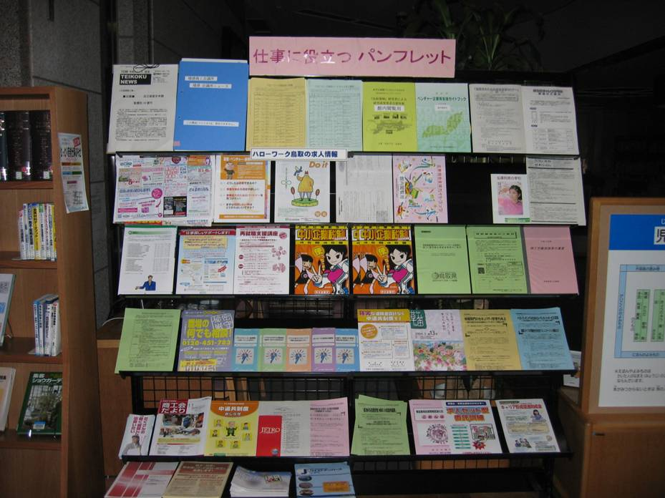

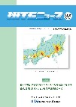
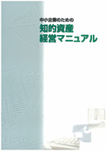
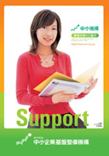
公共図書館で広報しませんか？
公共図書館で広報しませんか？
ビジネス支援図書館推進協議会
大好評
ビジネス支援図書館推進協議会（略称：ＢＬ協議会）は
全国の公共図書館のビジネス支援サービスを支援することを目的に２０００年１２月に設立いたしました。
活動詳細は下記ホームページを参照してください。
www.business-library.jp
お問い合わせは：jbla@kikou.uec.ac.jp
ビジネス支援図書館推進協議会www.busines-library.jp
現在下記の機関が公共図書館を広報に活用しています！
『経済産業省中小企業庁』
配布物：ガイドブック、リーフレット等。配布数３０～１００部程度。
担当者：中小企業庁創業連携推進課 ２００７年１２月現在、５３図書館。
２００４年からＢＬ協議会が仲介して会員が所属する公共図書館に
中小企業政策に関するパンフレットを送付するサービスを開始しました。
２００６年からは、広く公共図書館に広げるために中小企業庁が直接窓口を
設けてビジネス支援に取り組む公共図書館に広くサービスを提供することに
なりました。
『独立行政法人製品評価技術基盤機構（ＮＩＴＥ）』
２００７年９月から機関紙の寄贈を開始しました。
同時に９種類の広報パンフレットの配布サービスも開始しました。
『独立行政法人中小企業基盤整備機構』
２００７年１０月から９種類のパンフレット配布サービス開始。
現段階ではＢＬ協議会を通じて会員の所属する図書館に限定して
配布するサービスを提供しています。
将来は会員以外にも拡大する予定です。
『社団法人セメント協会』
２００７年９月～技術情報誌を
公共図書館に寄贈。
月刊「セメント・コンクリート」９１８円→寄贈。
http://www.jcassoc.or.jp/

